Vánoční městečko Millaminis

Zima se neodvratně přihlásila o slovo. Venku je mrazivo a na některých místech leží
i sněhová peřina. Všichni se už v radostném očekávání připravují na jeden z nejoblíbenějších svátků v roce. Světýlka, ozdoby, vánoční stromečky a dekorace vytváří kouzelnou atmosféru. Ta panuje i v městečku Millaminis. Pořiďte svým dětem originální českou stavebnici Millaminis a nechte rozehrát jejich fantazii.

Město Millaminis je plně kompatibilní s dalšími řadami stavebnice, dokoupit k němu lze například policejní stanici, zahradu či další zvířátka. Stavebnice je určena dětem od jednoho roku a je vyrobena ze speciální lehčené pěny. Tento zdravotně nezávadný materiál je bezpečný, měkký a pružný. Dalším benefitem je jeho odolnost vůči vodě i nenechavým dětským zoubkům.

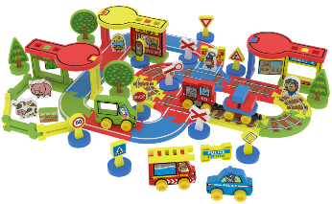
Město Millaminis (Big-box CITY) je dostupné za MOC 1 878,- Kč
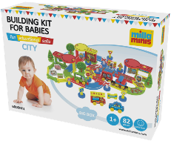

O společnosti millaminis, s.r.o.:

Společnost millaminis s.r.o. vznikla v roce 2012 a byla založena úspěšným českým konstruktérem
a designérem hraček, Milošem Hábou. Ten po mnoha letech působení ve světě hračkářského průmyslu na domácí i mezinárodní půdě dospěl k rozhodnutí vyvinout a uvést na trh vlastní produkt, který ponese nejen jeho nápad, ale i jeho jméno. Po překonání mnoha úskalí a dovedení výroby produktu k dokonalosti, vznikla stavebnice pro nejmenší, která naplňuje nejen všechny představy celého týmu společnosti, ale přináší na hračkářský trh originální český výrobek, který v současnosti nemá přímou konkurenci. Více informací naleznete na: www.millaminis.com

Licence Friends on the Move™ je rovněž nápadem Miloše Háby. Jedná se o vlastní zábavný ale zároveň i naučný licencovaný koncept, který ožije společně s produkty Millaminis. Zvířátka ve stavebnicích nahrazují osoby, které se během svého putování poznávají s dalšími zvířecími kamarády. Hlavními postavami jsou hrošík, krokodýl, žirafa a opičák.

